

DUT Statistique et informatique décisionnelle  
Année 2020/2021

Réalisation d’une application web et de la base de données associée

(CONFIDENTIEL)

**Alexandre REVILLON**

**Sarah EL HADDADI ALEGRE**

Du 14/10/2020 au 20/03/2021



**Tuteur académique :** Madame Fatima BELKOUCH

**Tuteur dans l’entreprise :** Monsieur Antoine URQUIZAR

**Etablissement :** IUT C Roubaix, 53 Rue de l'Alma, 59100 Roubaix

**Entreprise d’accueil :** CONSTRUCTIONS-3D, 2 rue Peclet, 59300 Valenciennes

Table des matières

Introduction 3

1. L’entreprise CONSTRUCTIONS-3D 4

1.1. Activité de l’entreprise 4

1.2. Constitution de l’entreprise 4

1.3. Contexte du projet et besoins de l’entreprise 5

1.4. Mission et objectifs du projet 5

2. Méthodologie 6

2.1. Analyse de l’existant 6

2.2. Démarche et planification 7

3. Réalisation 8

3.1. Conception de la base de données 8

3.1. Installation du serveur web locale 12

3.2. Réalisation de l’application web 13

3.2.1. La fonction de recherche d’un produit 13

3.2.2. Formulaire d’ajout dans la base de données 14

Conclusion 15

Bilan Professionnel 16

Bilan personnel 16

Table des figures

Figure 1: Organigramme de l'entreprise 5

Figure 2: Extrait du fichier Excel existant 6

Figure 3: Digramme de Gantt du projet 7

Figure 4: Caractéristiques selon le type de produit 8

Figure 5: Modèle conceptuel des données 12

Figure 6: Page d'accueil de l'application web 13

Figure 7: Schéma de fonctionnement de la page recherche 14

Figure 8: Schéma de fonctionnement du formulaire d'ajout 14

# Introduction

Dans le cadre de la deuxième année de DUT STID, nous sommes amenés à réaliser un projet en entreprise. Il s’agit d’être en contact avec un organisme et de lui fournir nos services en statistiques et informatique décisionnelle dans le cadre d’un projet tuteuré d’une à deux demi-journées par semaines.

Le but premier est évidemment de répondre aux demandes de l’entreprise, en menant à bien la mission qui nous est accordée. Mais il s’agit aussi de mettre à plat les compétences acquises jusqu’ici, et de mettre en corrélation les connaissances fournies par les différentes matières, afin d’atteindre un but spécifique.

Dans le cadre de ce projet, nous travaillons pour l’entreprise *Constructions-3D*, une jeune start-up innovante dans le domaine de l’impression bâtiment, afin de les aider dans un de leur projet. Il s’agit en effet de modéliser leur base de données, contenant les articles présents dans leur stock. Nous devrons ensuite créer une application web qui communique avec un casier connecté. Ce dernier comprend des tiroirs qui s’allumeront sur demande, selon l’objet recherché via l’application web.

Nous documenteront - au cours de ce rapport –dans un premier temps la présentation de l’entreprise, de ces attentes et des objectifs à atteindre. Puis nous évoquerons la méthodologie mis en place pour réaliser les objectifs. Et pour terminer nous allons voir la démarche détaillée de notre travail ainsi que nos réalisations.

# L’entreprise CONSTRUCTIONS-3D

## Activité de l’entreprise

*Constructions-3D* est une startup innovante qui a été créée avec comme objet :

* La recherche, le développement, la fabrication, l’assemblage et la vente de machines automatisées pour le bâtiment telles que des imprimantes 3D, robots, logiciels, matériaux ou sous-produits d’impression, y compris les études techniques associées, service après-vente et formation.
* Et plus toutes opérations de nature industrielle, commerciale, financières, civiles, mobilières et immobilière, pouvant se rattacher directement ou indirectement à l’objet social ou susceptibles d’en faciliter l’extension ou le développement.

L’entreprise souhaite à court terme commercialiser des solutions d’impression 3D de bâtiments utilisant de nouveaux matériaux et des protocoles entièrement numérisés. L’offre comprendra le matériel nécessaire à l’impression dans son ensemble, ainsi que des services associés (formation, assistance sur chantier, SAV, etc.). Ce kit complet permettra au client d’utiliser de manière fonctionnelle son matériel au plus vite.

## Constitution de l’entreprise

*Constructions-3D* c’est :

* Elle compte 10 employés
* Elle est divisée en 2 sites : le siège et le site de production
* Elle a un chiffre d’affaires de 300 000€ environ en 2019

L’entreprise est divisée en 4 grands services : la Direction, le pôle recherche et développement, la production et le pôle commerciale.

Pour le projet, nous sommes rattachés au service de Recherche et développement. En effet le projet est en relation avec le développement d’un produit qui sera dans un premier temps utilisé au sein de l’entreprise, puis éventuellement améliorer pour être commercialisé.

Les missions de ce service sont :

* L’amélioration continue des machines existantes.
* La création de nouveaux produits.
* L’ménagement des postes de production.

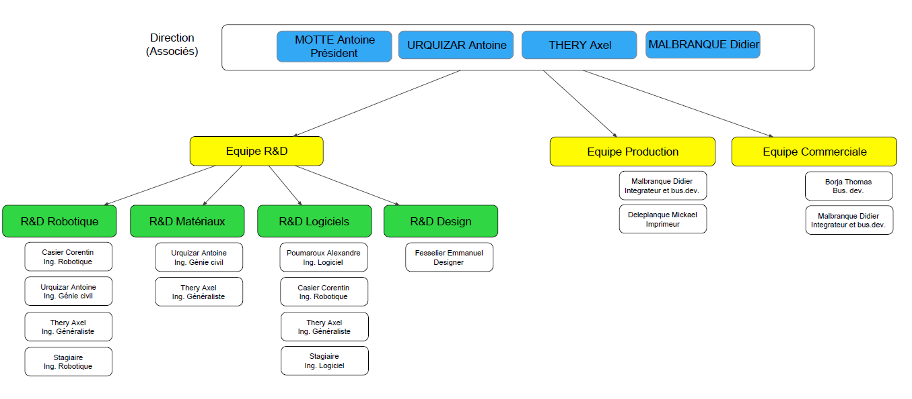

Figure 9: Organigramme de l'entreprise

## Contexte du projet et besoins de l’entreprise

Dans le cadre de la production de machine, l’entreprise souhaite améliorer son système d’inventaire du stock disponible ainsi que la recherche dans cet inventaire. Le but étant de faciliter et d’optimiser le travail de l’équipe de production.

Pour le moment, leur inventaire se trouve dans un fichier Excel où toutes les références sont dans un même tableau avec toutes les caractéristiques de chacune de ces références. Le problème est que ce fichier devient de moins en moins lisible, ce qui fait qu’il est de moins en moins utilisé.

Ils ont pour projet de réaliser un prototype de casier connecté : un casier qui illumine le tiroir dans lequel se trouve l’objet du stock que l’on cherche. Ce prototype s’inscrit dans une démarche de preuve de concept (ou en anglais, POC : proof of concept) afin de vérifier la faisabilité d’un tel produit et d’en tester son utilité lors de l’utilisation.

La partie matérielle (hardware) a déjà été réalisé, des LED ont été installé dans le casier et le tout est relié à internet afin de contrôler l’allumage des différents tiroirs. Mais ils ont dû mettre le projet en pause pour se concentrer davantage sur d’autres tâches.

## Mission et objectifs du projet

Notre mission est de reprendre le développement de ce produit en conceptualisant la base de données de l’inventaire. Puis par la suite la réalisation de l’application web permettant une recherche optimale, rapide et facilitée dans cet inventaire.

Nos objectifs pour mener à bien cette mission sont les suivants :

* Modélisation de la base de données des stocks actuels
* Harmonisation et vérification des données
* Migration des données Excel vers la base de données
* Création d’une application web dynamique pour la gestion des références et des quantités
* Calculs d’indicateurs statistiques permettant la bonne gestion des stocks

En termes de livrable, l’entreprise attend de nous pour la fin de ce projet une application web fonctionnelle associé à une base de données cohérente qui communique avec le casier. Les résultats attendus peuvent être résumé comme suit :

* Une base de données adéquates et sur mesure
* Une application web fonctionnelle et intuitive
* Une gestion simplifier des emplacements et des quantités
* Des indicateurs statistiques

# Méthodologie

## Analyse de l’existant

La solution existante est pour le moment est un fichier Excel assez conséquent contenant entre environ 1400 lignes regroupant différentes familles d’objets avec des caractéristiques différentes réparties sur 15 colonnes.

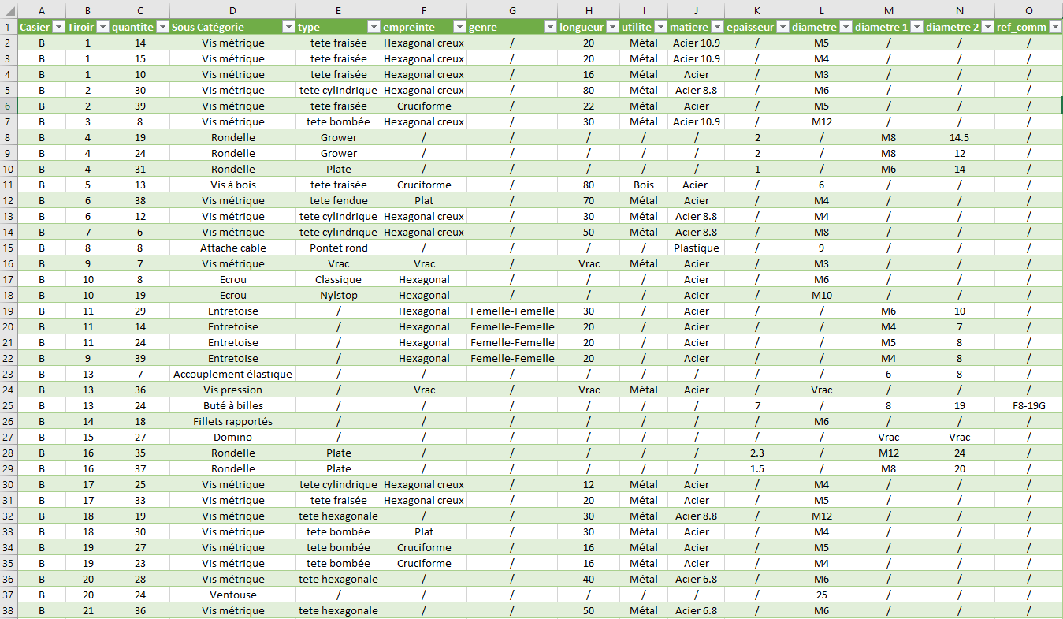

Figure 10: Extrait du fichier Excel existant

Le problème de ce fichier Excel est la pénibilité d’utilisation et de recherche d’un objet dans l’inventaire. Il ne permet pas dans l’état d’optimiser les travails de l’équipe de production.

De plus différents type d’objets se retrouve dans le même tableau alors qu’ils ont des utilisations et des caractéristiques bien différentes, ce qui donne un tableau difficilement compréhensible avec des lignes à moitié complète qui entrave la lisibilité.

## Démarche et planification

Avant de se lancer dans le projet, nous avons diviser le travail à faire en 4 grandes étapes :

* La conception de la base de données
* Le nettoyage des données existantes
* La création d’un serveur web local
* La réalisation de l’application web

Une fois cela fait, avec notre tuteur, nous avons discuté du cahier des charges à respecter et des désirs concernant l’application web finale afin de répondre au mieux aux attentes de l’entreprise.

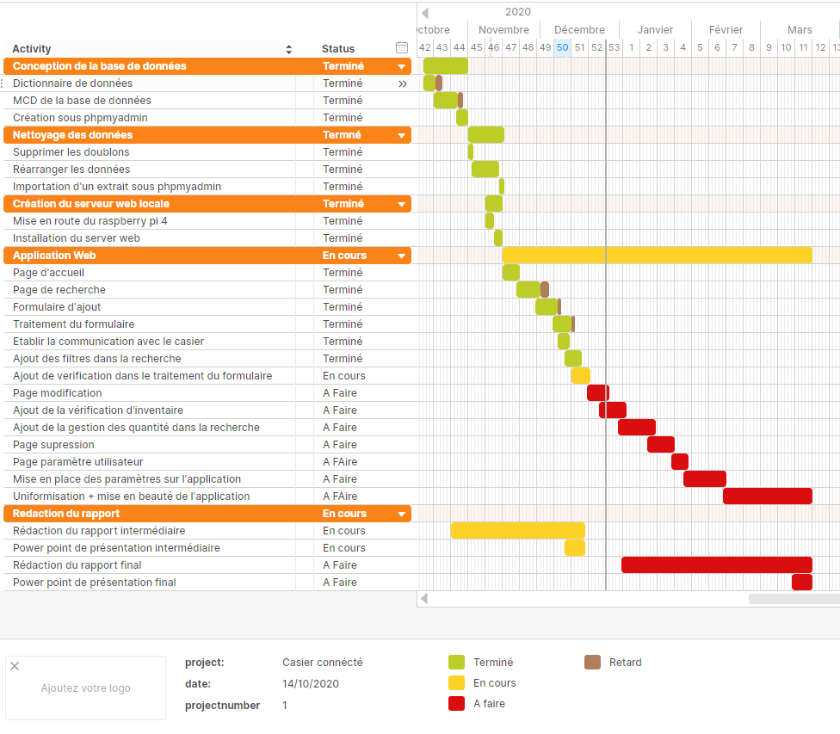Suite à ça, nous avons réfléchis à comment diviser ces 4 grandes étapes en tâches simple, puis nous avons commencé à planifier l’ordre dans lequel réaliser ces tâches. Ce qui a abouti au diagramme de Gantt suivant :

Figure 11: Digramme de Gantt du projet

Pour ce qui est de la mise en commun du travail et des ressources, nous avons mis en place un GitHub. GitHub est une plateforme d’aide au développement, il permet de partager des codes facilement, de stocker (comme un cloud) tous les dossier et fichier nécessaire au projet, de garder un historique de toutes les modifications apportées et de revenir en arrière en cas de problème, etc. De ce fait, il facilite le travail en équipe, car il permet de travailler sur le même fichier sans avoir à réunir différentes versions.

De plus, avec son système de report de bogue, il permet de garder une traçabilité de ceux déjà résolu et ceux à résoudre.

# Réalisation

## Conception de la base de données

Dans un premier temps, nous avons analyser la base de données existantes afin de voir quels sont les variables qui caractérisent les différents objets. Puis nous en avons discuté avec notre tuteur afin de voir si, pour de futur produit à ajouter, il n’y aurait pas besoin de rajouter certaines caractéristiques.

A partir de ces informations, nous avons regrouper dans un tableau les différentes caractéristiques en fonction du type de produit et regrouper le tout en quatre grandes familles :

* La quincaillerie
* Les outils
* Les composants électroniques
* 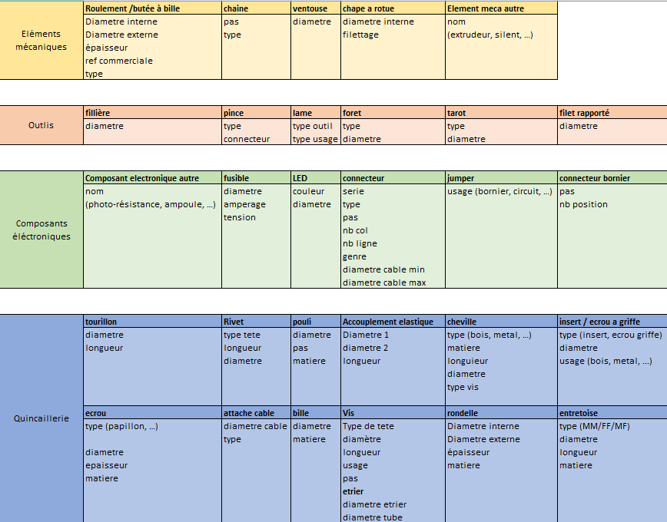Les éléments mécaniques

Figure 12: Caractéristiques selon le type de produit

Une fois ce tri réalisé, nous avons dressé le dictionnaire de données afin de commencer à réfléchir à la modélisation de la base de données. Pour cela, nous avons décidé de regrouper tous les objets d’une même catégorie ensemble, ce qui nous donne le dictionnaire suivant :

|  |  |  |  |  |
| --- | --- | --- | --- | --- |
| **Code** | **Description** | **Type** | **Format** | **Règles** |
| id_produit | Identifiant du produit | Elémentaire | Numérique | Identifiant |
| photo_prod | Nom de la photo du produit | Elémentaire | Chaine de charactère | Non nul, "sans_photo.png" par défaut |
| id_sous_categ | Identifiant de la sous-catégorie | Elémentaire | Numérique | Identifiant |
| lib_sous_categ | Libellé de la sous-catégorie | Elémentaire | Chaine de charactère | Non nul |
| nom_photo | Nom de la photo de la sous-catégorie | Elémentaire | Chaine de charactère | Non nul, "sans_photo.png" par défaut |
| id_casier | Identifiant du casier | Elémentaire | Numérique | Identifiant |
| Couleur | Couleur du casier | Elémentaire | Chaine de charactère | Non nul |
| description | Description du casier | Elémentaire | Chaine de charactère | Non nul |
| adresse_ip | Adresse IP du casier | Elémentaire | Chaine de charactère | Non nul |
| num | Numéro du tiroir | Elémentaire | Chaine de charactère | Identifiant |
| quantite | Quantité de produit | Elémentaire | Numérique | > 0 |
| type (composant électronique) | Type de composant électronique | Elémentaire | Chaine de charactère |  |
| utilite (composant électronique) | Utilité du composant électronique | Elémentaire | Chaine de charactère |  |
| pas (composant électronique) | Pas du composant électronique | Elémentaire | Chaine de charactère |  |
| couleur | Couleur de la LED (composant électronique) | Elémentaire | Chaine de charactère |  |
| amperage | Ampérage du composant électronique | Elémentaire | Chaine de charactère |  |
| tension | Tension du composant électronique | Elémentaire | Chaine de charactère |  |
| genre (composant électronique) | Genre du composant électronique | Elémentaire | Chaine de charactère |  |
| nb_position | Nombre de position du connecteur (composant électronique) | Elémentaire | Numérique | > 0 |
| nb_col | Nombre de colonne du connecteur (composant électronique) | Elémentaire | Numérique | > 0 |
| nb_ligne | Nombre de ligne du connecteur (composant électronique) | Elémentaire | Numérique | > 0 |
| diametre (composant electronique) | Diamètre du composant électronique | Elémentaire | Chaine de charactère | Possibilité de "vrac" |
| diam_cable_min | Diamètre minimum du câble du composant électronique | Elémentaire | Chaine de charactère |  |
| diam_cable_max | Diamètre maximum du composant électronique | Elémentaire | Chaine de charactère |  |
| type(élément mécanique) | Type de l'élément mécanique | Elémentaire | Chaine de charactère |  |
| ref_comm | Référence commerciale de l'élément mécanique | Elémentaire | Chaine de charactère |  |
| epaisseur (élément mécanique) | Épaisseur de l'élément mécanique | Elémentaire | Chaine de charactère | Possibilité de "vrac" |
| filetage | Filetage de l'élément mécanique | Elémentaire | Chaine de charactère |  |
| pas (élément mécanique) | Pas de l'élément mécanique | Elémentaire | Chaine de charactère |  |
| diametre (élément mécanique) | Diamètre de l'élément mécanique | Elémentaire | Chaine de charactère |  |
| diametre_int (élément mécanique) | Diamètre interne de l'élément mécanique | Elémentaire | Chaine de charactère | Possibilité de "vrac" |
| diametre_ext (élément mécanique) | Diamètre externe de l'élément mécanique | Elémentaire | Chaine de charactère |  |
| diametre_1 | Diamètre d'un côté de l'élément mécanique | Elémentaire | Chaine de charactère |  |
| diametre_2 | Diamètre de l'autre côté de l'élément mécanique | Elémentaire | Chaine de charactère |  |
| type (outils) | Type d'outils | Elémentaire | Chaine de charactère |  |
| usage | Usage de l'outil | Elémentaire | Chaine de charactère |  |
| diametre (outils) | Diamètre de l'outil | Elémentaire | Chaine de charactère | Possibilité de "vrac" |
| connecteur_pince | Pince ou connecteur de l'outil | Elémentaire | Chaine de charactère |  |
| type (quincaillerie) | Type de quincaillerie (ex: type écrou, tête de vis, …) | Elémentaire | Chaine de charactère |  |
| empreinte | Empreinte de la vis | Elémentaire | Chaine de charactère | Possibilité de "vrac" |
| genre (quincaillerie) | Genre du produit (quincaillerie) (ex: femelle, male, …) | Elémentaire | Chaine de charactère | Possibilité de "vrac" |
| longueur | Longueur de l'objet (quincaillerie) | Elémentaire | Chaine de charactère | Possibilité de "vrac" |
| utilite (quincaillerie) | Utilité de l'objet (quincaillerie) | Elémentaire | Chaine de charactère | Possibilité de "vrac" |
| matiere | Matière de l'objet (quincaillerie) | Elémentaire | Chaine de charactère | Possibilité de "vrac" |
| epaisseur (quincaillerie) | Épaisseur de l'objet (quincaillerie) | Elémentaire | Chaine de charactère | Possibilité de "vrac" |
| diametre (quincaillerie) | Diamètre de l'objet (quincaillerie) | Elémentaire | Chaine de charactère | Possibilité de "vrac" |
| diametre_etrier | Diamètre de l'étrier | Elémentaire | Chaine de charactère |  |
| diametre_tube | Diamètre du tube | Elémentaire | Chaine de charactère |  |
| diametre_int (quincaillerie) | Diamètre interne de l'objet (quincaillerie) | Elémentaire | Chaine de charactère |  |
| diametre_ext (quincaillerie) | Diamètre externe de l'objet (quincaillerie) | Elémentaire | Chaine de charactère |  |

A partir de ce dictionnaire de données, nous avons réfléchis aux différentes dépendances fonctionnelles de ces variables :

* Dépendances fonctionnelles relative à l’identifiant :
  + Id_produit => photo_prod, type (composant electronique), utilite (composant electronique), pas (composant electronique), couleur, amperage, tension, genre (composant electronique), nb_position, nb_col, nb_ligne, diametre (composant electronique), diam_cable_min, diam_cable_max, type(element mécanique), ref_comm, epaisseur (element mécanique), filetage, pas (element mécanique), diametre (element mécanique), diametre_int (element mécanique), diametre_ext (element mécanique), diametre_1, diametre_2, type (outils), usage, diametre (outils), connecteur_pince, type (quincaillerie), empreinte, genre (quincaillerie), longueur, utilite (quincaillerie), matiere, epaisseur (quincaillerie), diametre (quincaillerie), diametre_etrier, diametre_tube, diametre_int (quincaillerie), diametre_ext (quincaillerie)
  + Id_casier => couleur, description, adresse_ip
  + Id_sous_categ => lib_sous_categ, nom_photo
* Dépendances fonctionnelles père/fils :
  + Id_produit => id_sous_categ
* Dépendances fonctionnelles maillées :
  + Id_casier, num, id_produit => quantite

De ces dépendances fonctionnelles, nous avons dû réfléchir à plusieurs idées afin d’éviter une table produit beaucoup trop longue et très peu lisible. C’est pour cela que nous avons diviser la table produit 5 tables :

* La table produite qui sera la table parente dont hériteront les tables enfants
* Les tables quincaillerie, composants électroniques, éléments mécaniques et outils, les tables enfants qui héritent de la table produits

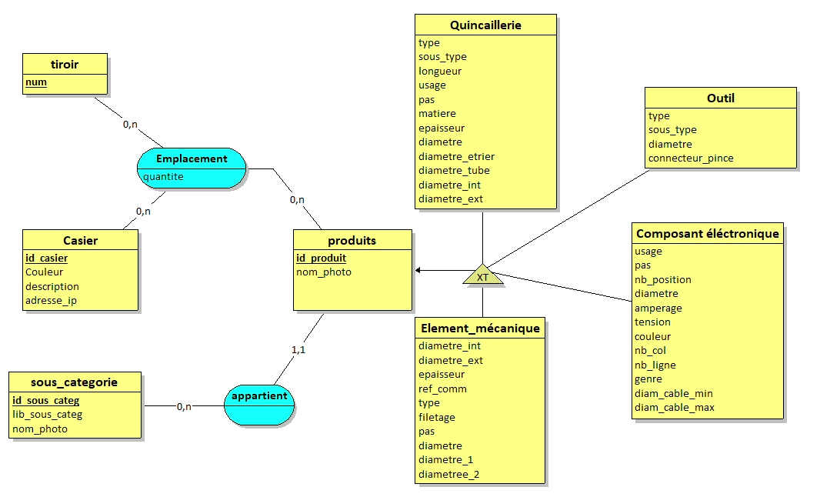Cette solution nous permet d’avoir une table produit qui réunit les informations communes à tous les produit, et les tables enfants avec les caractéristiques qui varient en fonction du produit. Voici le Model Conceptuel des données (MCD) qui résulte de notre réflexion :

Figure 5 : Modèle conceptuel des données

Maintenant que la base de données est conceptualisée, à l’aide d’un script SQL, nous créons la base de données sous phpMyAdmin pour pouvoir la relier par la suite à l’application web que nous allons créer.

## Installation du serveur web locale

Afin d’avoir l’application web fonctionnelle à tout moment, il faut un serveur local sur lequel tourne l’application web. Pour cela l’entreprise à choisis la solution du Raspberry pi 4.

Le Raspberry pi est un nano-ordinateur de la taille d’une carte de crédit conçu par de professeur du département informatique de l’université de Cambridge. Plusieurs systèmes d’exploitation sont disponibles sur ce genre de nano-ordinateur. Le système d’exploitation retenu est ici Raspberry pi OS (anciennement Raspbian) qui est un système d’exploitation libre et gratuit basé sur Debian (distribution Linux) et conçu pour le Raspberry pi.

Sur ce dernier, nous avons installé un serveur Apache 2, accompagné d’un serveur MySQL, d’un serveur PHP et de phpMyAdmin pour faciliter la gestion de la base de données.

## Réalisation de l’application web

Pour créer l’application web, nous avons décidé d’implémenter fonctionnalité par fonctionnalité. La première page mis en place, c’est la page d’accueil (ou index), c’est à partir de cette page que l’on naviguera entre les différentes fonctionnalités de l’application web. Pour le moment, nous ne nous sommes peu occupés de la mise en page et de la forme du site (CSS). Nous essayons avant tout de développer des fonctionnalités opérationnelles.

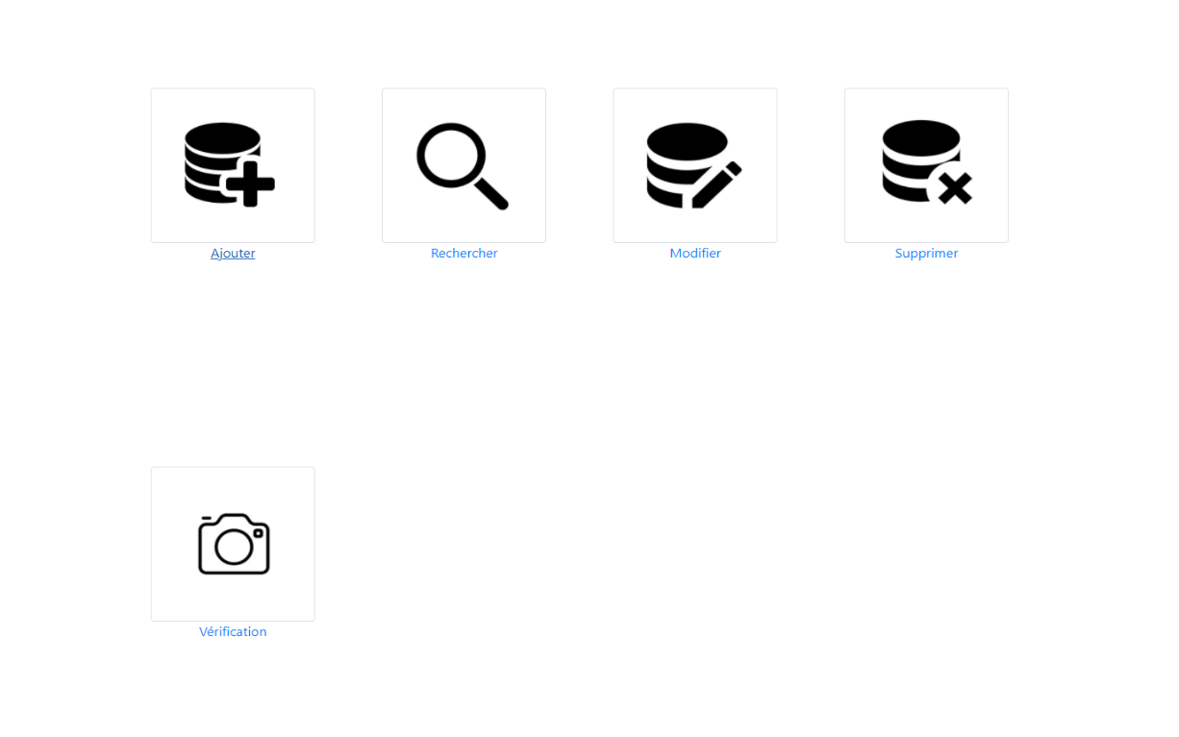En revanche, nous avons tout de même eu recours à un peu de mise en page (à l’aide Bootstrap) afin d’avoir une application web avec un minimum de mise en forme pour avoir une utilisation agréable lors de nos différents tests.

Figure 6 : Page d'accueil de l'application web

### La fonction de recherche d’un produit

Cette page fonctionne en 3 temps. Dans un premier, il faut faire le choix de la catégorie. Puis dans un second temps, le choix de la sous-catégorie. Et pour terminer le tableau des produits de la catégorie et sous-catégorie choisies apparaissent dans un tableau.

Une fois sur cette dernière étape, si l’on souhaite rechercher plus précisément en fonction de critère supplémentaire, nous avons implémenter différents filtres. Ces filtres changent en fonction de la sous-catégorie choisis, en effet ils ont été développés de sorte à ce que les filtres proposés soit généré en fonction du tableau affiché correspondant.

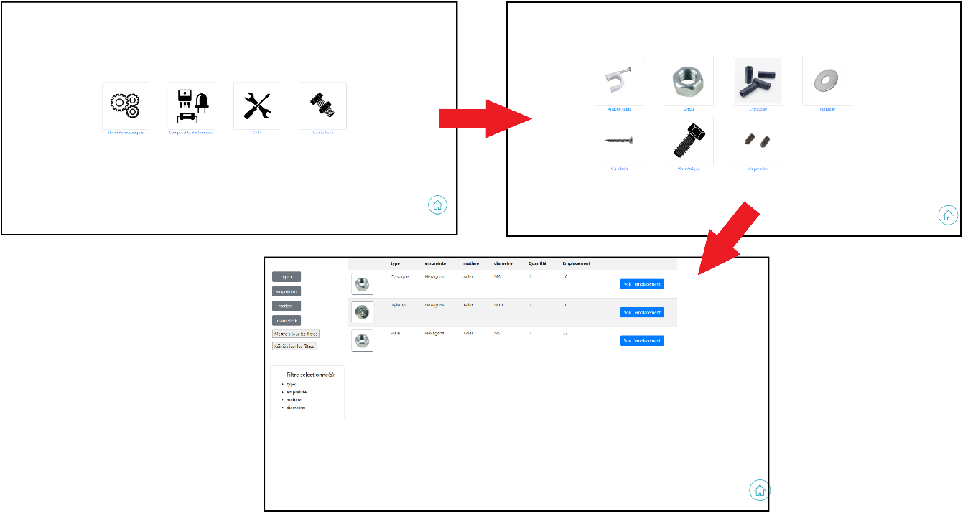

Figure 7 : Schéma de fonctionnement de la page recherche

### Formulaire d’ajout dans la base de données

Afin de faciliter l’entrée de nouvelles références dans la base de données, nous avons réalisé un formulaire de saisie. Ce formulaire se passe en plusieurs étapes afin de n’afficher à l’utilisateur que les champs nécessaires à la saisie.

En effet si l’utilisateur souhaite entrer un produit faisant partie d’une sous-catégorie déjà existante, le formulaire ne sera composé qu’uniquement des champs requis pour ce type de produit.

En revanche, si l’utilisateur souhaite entrer une référence d’une nouvelle catégorie, en sélectionnant autre dans sous-catégorie, tous les champs relatifs à la catégorie souhaité apparaissent et l’utilisateur est libre de ne rentrer qu’uniquement les caractéristiques nécessaires pour ce produit.

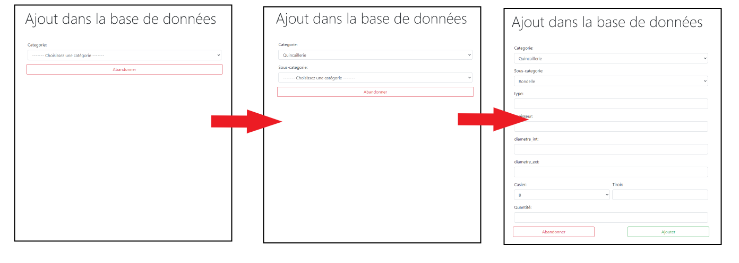Seul les champs tiroir, quantité et autre (si nouvelle sous-catégorie) sont des champs obligatoires.

Figure 8 : Schéma de fonctionnement du formulaire d'ajout

# Conclusion

Environ la moitié des objectifs sont pour le moment atteints avec la conception de la base de données ainsi que le début de l’application web. Nous avons déjà implémenté les fonctions principales de l’applications avec la recherche ainsi que l’ajout dans la base de donnes.

Mais il reste encore un certain nombre de chose à faire comme la gestion des quantités, la suppression et la modification de produit, et l’implémentation de paramètre utilisateur.

De plus quelque amélioration est encore possible sur le travail déjà effectué que ce soit en termes de fonctionnalité, ou en termes de mise en page.

# Bilan Professionnel

Ce projet nous à permis de nous immerger dans le monde du travail et de la communication professionnelle avec une entreprise. Il nous a permis d’appliquer beaucoup de nos connaissances théoriques sur un exemple concret et de voir toutes les problématiques liées.

De part les différentes difficultés rencontrées, nous avons pu développer et améliorer nos compétences en programmation (PHP ainsi que Javascript en l’occurrence) et en conception de base de données.

# Bilan personnel

Sur un plan plus personnel, nous avons acquis grâce à ce projet une certaine réflexion sur la résolution de problème. De plus, nous avons pu développer notre autonomie ainsi que notre force de proposition de par notre tuteur qui nous a laisser une grande marge de manœuvre sur la gestion de ce projet.